

TP : La Fiche Produit

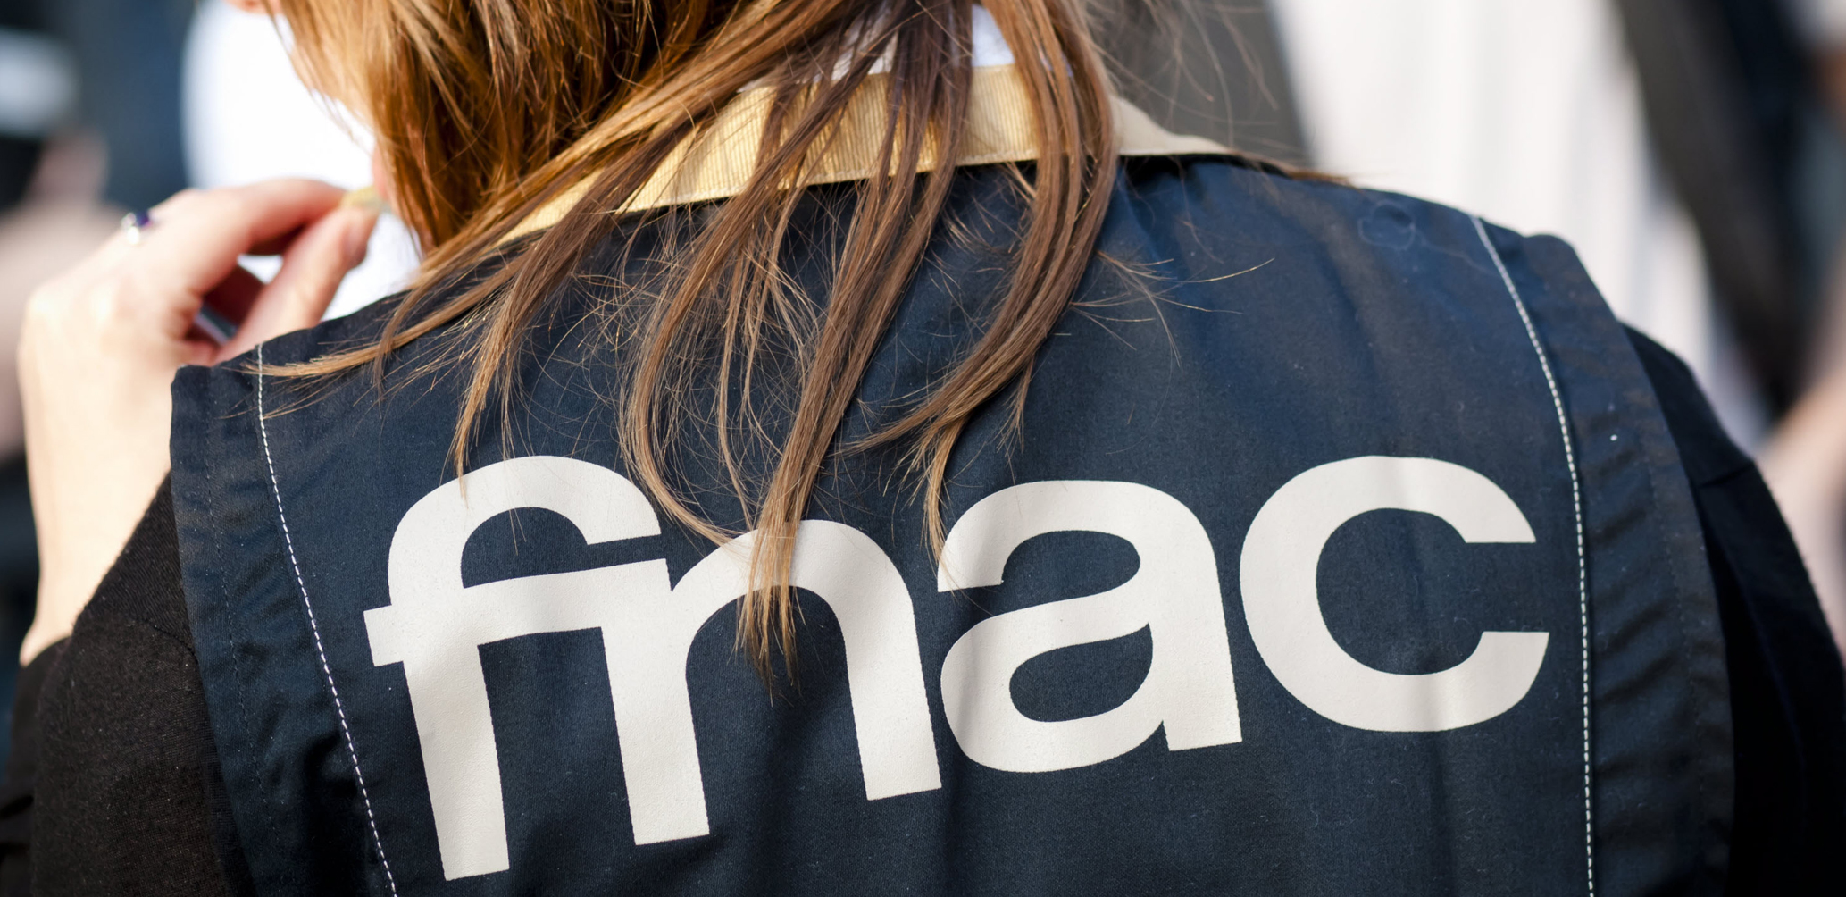

Professeur : XXXXX Classe :

 

|  |  |
| --- | --- |
| Classe - Pôle | Seconde MRCU |
| Thème | La fiche produit |
| Objectifs principaux | - Dégager les avantages du produit ou du service (A3T1C4)  - Etre capable de créer une fiche produit en autonomie  - Etre capable de restituer le résultat de son travail à l’oral  - S’approprier les outils numériques (Google Forms, Docs, flashcodes) |
| Prérequis sur le cours | - CAP/SONCAS |
| Prérequis sur les outils informatiques | - Création d’un compte Gmail  - Partage de fichier par Google Docs  - Utilisation de PowerPoint |

**Mise en situation :** Vous êtes en P.F.M.P dans l’entreprise Fnac. Vous êtes affecté(e) au rayon téléphonie. Afin de vous préparer à l’entretien de vente en face à face, votre tuteur vous demande de préparer un argumentaire de vente. Vous devrez réaliser une fiche produit.

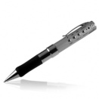

Visionnez la vidéo réalisée par Arman, étudiant en DUT techniques de commercialisation en alternance à la Fnac. Celui-ci vous présente les tâches quotidiennes d’un vendeur à la Fnac.

**Repérez les différentes activités et listez-les en complétant la liste ci-dessous :**

**Lien vidéo :** <https://www.youtube.com/watch?v=SrkrAcy5E3E>



* Préparation du rayon
* Etiquetage Mise en place de la PLV
* Merchandising (tête de gondole)
* Service Fnac (extension de garantie)
* Facing
* Réassort
* Accueil des clients
* Aller à la rencontre du client, l’accompagner, le conseiller, vendre et fidéliser
* Inventaire hebdomadaire

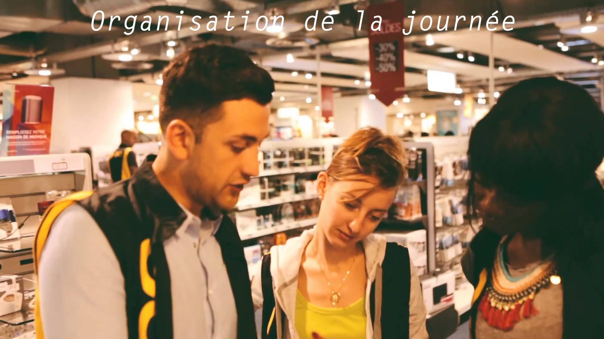

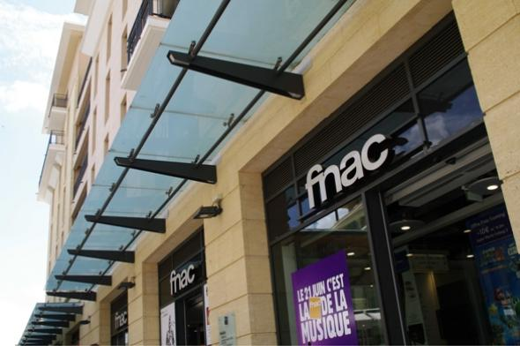

**TRAVAIL A REALISER EN BINÔME :**

1. Tout d’abord, afin de valider vos connaissances, répondez au questionnaire dont le lien vous est envoyé sur votre Smartphone (ou via Gmail)

https://docs.google.com/forms/d/1_wIe-_gKnkLXmTwvf4ALfG-m9WGiZ2zv6vSZXDPWxPI/viewform?pli=1

Analyse des résultats en direct via Google Forms – voir les tutoriels Google Forms et Google Docs en ligne sur le site de l’académie (outils numériques)

<https://www.pedagogie.ac-aix-marseille.fr/jcms/c_10348567/fr/outils-numeriques>



1. Allez sur le site de la FNAC <http://www.fnac.com>
2. Choisissez un produit dans votre rayon (téléphonie)
3. Sur votre compte « Google Docs », récupérez le document intitulé « fiche produit »

Récupérez la fiche produit dans Google Docs :

* Connectez-vous à Google Docs
* Récupérez le document intitulé « Fiche Produit »
* Créez une copie
* Enregistrez ce document sous l’intitulé FP + votre nom

1. A L’aide de vos connaissances et de la ***fiche outil n°1,*** complétez puis partagez votre fiche produit avec votre professeur. (Adresse Gmail communiquée aux élèves).
2. Générer un flashcode (fiche outil n°2) en bas de votre fiche produit afin de créer un lien avec la fiche technique correspondante, sur le site de la FNAC ou du constructeur.
3. En vous aidant du logiciel PowerPoint, vous allez présenter le produit sélectionné en utilisant la méthode CAP (au minimum 5 arguments). Respectez les règles de présentation énumérées dans ***la fiche outil n3.***
4. Restitution orale lors du prochain TP – Relisez les conseils de la ***fiche outil n°4.***
5. Votre binôme vous filmera avec votre Smartphone afin que vous puissiez vous autoévaluer suivant la grille d’évaluation présentée ci-dessous :

|  |  |  |
| --- | --- | --- |
| **Indicateurs** |  | |
| Qualité du diaporama (présentation, taille caractères, couleurs, lisibilité, orthographe/syntaxe, …) | **/4** | |
| Pertinence des arguments – adaptation aux différents mobiles d’achat | **/10** | |
|  | **0** | **1** |
| Regarde le public |  |  |
| Gestuelle |  |  |
| Voix : articulation, intensité, intonation |  |  |
| Sourire (a songé à sourire à plusieurs reprises) |  |  |
| Gestes parasites |  |  |
| Attitude positive et sérieuse |  |  |
| **TOTAL** | **/20** | |

Le professeur peut également filmer les élèves afin de noter la présentation s’il le souhaite ou récupérer le film élève.



**Fiche outil n°1 : La fiche produit**

Nom de l’élève : . . . . . . . .

Prénom : . . . . . . . .

Classe : 2ARCU

|  |  |  |  |  |  |  |
| --- | --- | --- | --- | --- | --- | --- |
| **CARACTERISTIQUES** | | | | **AVANTAGES « CLIENT »** | **MOBILES**  **D’ACHAT** | |
| **IDENTIFICATION DU PRODUIT** | | | |  |  | |
| Nom :  Marque :  Appellation, Modèle, Référence :  Fabricant :  Lieu de fabrication : | | | **Adaptez les rubriques au produit : certaines sont sans objet selon le produit présenté**. |
| **CARACTERISTIQUES TECHNIQUES** | | | | **Il faut aligner impérativement chaque caractéristique à son argument** | **S**  **O**  **N**  **C**  **A**  **S**  **E** | |
| Description :  Dimensions :  Poids :  Matière,Composition :  Couleur :  Performances : | | | ***Rubriques variables en fonction du produit vendu*** |
| **CARACTERISTIQUES TECHNIQUES** (suite) | | | | **AVANTAGES « CLIENT »** | **MOBILES**  **D’ACHAT** | |
| Conseils d’utilisation :  Conseils d’entretien : | | | ***Rubriques variables en fonction du produit vendu*** |  |  | |
| **CARACTERISTIQUES COMMERCIALES** | | | |  |  | |
| Labels, normes :  Conditionnement :  Prix et mode de règlement :  Garantie :  Service après vente :  Publicité  Concurrence :  Ventes complémentaires : | | |  |
| **POSITIONNEMENT DU PRODUIT : (la représentation ou l’image du produit dans l’esprit du consommateur)**  Par rapport au marché   * Offre (concurrence, assortiment…) * Plan de marchéage appliqué au produit (prix, produit , communication, distribution)   **Entrée de gamme, meilleur rapport qualité/prix, haut de gamme ou luxe.**   * Demande (connaissance de sa clientèle, ciblage) | | | | | | |
| **REGLES DE MARCHANDISAGE APPLIQUEES AU PRODUIT :**  Les 3 types de marchandisage (séduction, organisation et gestion) | | | | | | |
|  | **Fiche outil n°2 : Comment créer un flashcode**   * Aller à l’adresse suivante :<http://qrcode.bookbeo.com/> * Copier-coller l’adresse URL de la fiche technique que vous avez sélectionnée * valider   Le “flashcode est immédiatement créé à droite.   * copier l’image (clic droit) * coller l’image en bas de votre fiche produit   Pour lire les flashcodes vous pouvez télécharger l’application ci-dessous :  http://qrcode.bookbeo.com/img.php?t=http%3A%2F%2Fwww.flashcode.fr%2Ftelecharger%2F&f=qrcode&c=000000<http://www.flashcode.fr/telecharger/> | | | |
|  | **Fiche outil n°3 : Six erreurs à éviter lors d’une présentation PowerPoint**  **Erreur n°1 :** les gens ont tendance à écrire sur leurs diapositives le moindre mot  qu'ils vont dire Perte de l'attention du public   * Prévoir un maximum de 6 lignes de texte par diapositive * Retenir en moyenne 6 mots par ligne * Préférer les idées courtes   **Erreur n°2 :** il faut vérifier l'orthographe Perte de crédibilité   * Relisez-vous, faites vous relire * Utilisez le correcteur orthographique   **Erreur n°3 :** il faut éviter l'usage excessif des puces Les messages importants ne ressortent pas   * Ne mettre que les points clés en avant avec les puces   **Erreur n°4 :** bannir les mauvaises combinaisons de couleurs Mauvaise  lisibilité, distraction de l'auditoire   * Choisir des couleurs contrastées (arrière-plan et texte) * Choisir des couleurs qui s’harmonisent entre elles (couleurs complémentaires)   **Erreur n°5 :** trop de diapos Plus vous avez de diapos, moins vous  parlez utilement   * Conserver uniquement les diapos utiles   **Erreur n°6 :** trop de données dans une diapo (schémas, diagrammes,…) l'information est noyée dans la masse. Le message ne passe pas   * Simplicité, sélectionner les informations indispensables   **La police (taille et style)**   * Préférer le gras pour mettre l’emphase sur une idée * Éviter le souligné * Utiliser l’italique pour les citations ou les exemples * Éviter les MAJUSCULES (sauf en début de ligne) * Titre : 38 - 44 points * Sous titre et texte : 24 - 32 points * Uniformiser la taille de la police d’une diapositive à l’autre (cohérence) | | | |

**Fiche outil n°4 : Animer une présentation**

**93 % de la communication est non verbale (voix, langage du corps)**

S'il fallait retenir 5 actions !

Il n'y a pas de baguette magique et, pourtant, en appliquant quelques trucs les résultats sont immédiats. Voici cinq actions à respecter pour renforcer l'impact de votre arrivée face à un interlocuteur ou face à un public

**Le club des cinq :**

* **Aller vers le public : avancer**

Ne pas tourner le dos à une partie du public

* **Geste d'ouverture : accueillir**

Les bras sont décontractés le long du corps. Les mains accompagnent les propos (pas de bras croisés ou placés derrière le dos)

* **Entrer en relation : regarder**

Maintenir le contact avec son auditoire

* **Posez-vous : expirer/souffler**

La voix doit être posée, audible. Attention de ne pas avoir un rythme trop rapide … Respirez.

* **Faire plaisir : sourire**

Vous ferez d'emblée une impression positive

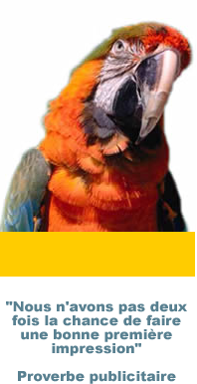

Appliquez cette approche en cinq éléments. Dans l'ordre ou le désordre, à chacun de faire sa cuisine.

